Evolution Wireless Digital
Беспроводные микрофоны Sennheiser становятся еще проще и удобнее
Ведемарк, 1 июня 2021 г. – Беспроводные технологии созданы чтобы сделать жизнь музыканта и вокалиста проще. Радиосистемы дают свободу самовыражения на сцене. Время настройки когда-то сложного оборудования ускоряется. У многих музыкантов, которые одновременно и сами себе техники, давно сложился стереотип, что беспроводные микрофоны, это какая-то сложная история. И тут снова на помощь приходит проверенный специалист в области РЧ-технологий – компания Sennheiser. Мы представляем квинтэссенцию современного мира беспроводных технологий, выраженную в рафинированной простоте и удобстве - цифровую радиосистему Evolution Digital. Это предельно простая профессиональная радиосистема с возможностью построения многоканальных комплексов, отличающихся безукоризненной надёжностью и стабильностью работы, которую пользователи ждут от профессиональных UHF-систем. И вся эта роскошь на базе программного обеспечения в вашем смартфоне или планшете.

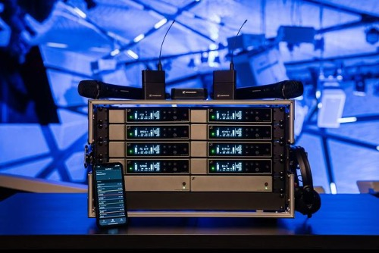
Если рабочий процесс базируется на приложении для смарт-устройства, вы получаете в своё распоряжение функциональность профессионального программно-аппаратного комплекса у себя в кармане. Цифровые радиосистемы Evolution ещё никогда не были так просты в использовании

«Мы успели пообщаться с десятками музыкальных коллективов прежде, чем преступить к разработке и проектированию Evolution Wireless Digital,» объясняет Оливер Шмиц (Oliver Schmitz), продакт-менеджер проекта Evolution Wireless Digital. «Большинство артистов многозадачно: кто-то за рулём машины с оборудованием и музыкальными инструментами, кто-то на площадке настраивает радиосистемы, кто-то занимается бухгалтерией группы, другой постит в соцсетях - у каждого есть параллельное занятие в коллективе. При этом музыканты даже не собираются становиться опытными радиоинженерами, сканировать радиоэфир и координировать радиочастоты. Зачастую, у них просто нет времени разбираться в многочисленных настройках. Ребятам нужна штука, которую включил, и она надёжно работает.»

“Вот почему нам пришла в голову идея собрать весь необходимый функционал в приложении для смарт-устройств, чтобы именно оно занималось настройкой и пошаговой помощью пользователю», - добавляет Бенни Франке (Benny Franke), разработчик программного обеспечения. «Мы сделали приложение, в котором заключены все знания и опыт, накопленные нами годами. Приложение, благодаря которому вам не нужно быть автомехаником, чтобы чинить автомобиль. Мы тут над многим изрядно попотели, чтобы вы не нервничали до, во время и после концерта».
Персональный радиоинженер: приложение Smart Assist поможет настроить ваши беспроводные микрофоны | 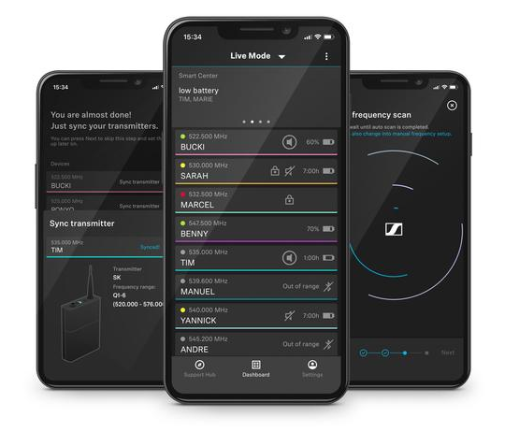

В чём заключается простота нового решения?
(1) Приложение Smart Assist
Решение на базе приложения для ваших смарт-устройств, это пошаговый путеводитель по настройке системы. «Если вы совладаете с приложением, то о координации радиочастот уже можно не беспокоиться», - говорит Бенни Франке. Тщательно просчитанный автоматический процесс настройки радиочастот создаст надёжное беспроводное соединение без привлечения опытного радиоинженера. Через приложение вы сможете присваивать радиоканалам названия, получать доступ ко всем системным настройкам. Специальный канал управления на базе Bluetooth даёт возможность дистанционного управления всей системой, включая синхронизацию параметров передатчика с приёмником. В приложении даже есть учебные видео с Бенни Франке в главной роли, подробно и доходчиво объясняющие, как настраивать систему и как с ней работать.

(2) Передатчикам всё равно с какими уровнями звукового сигнала работать
Входной динамический диапазон передатчиков Evolution Wireless Digital составляет 134 дБ, что в пять раз превышает привычный многим диапазон в 120 дБ. Это значит, что такой передатчик воспримет без искажений всё - от тихого шёпота до рёва реактивного двигателя - данное свойство полностью снимает необходимость в настройке чувствительности по входу. Параметр гейна на приёмнике в свою очередь настроен на значение, оптимальное для большинства рабочих ситуаций, которое в случае необходимости можно будет поменять. Пользовательский интерфейс предельно прост и все ключевые параметры и настройки находятся прямо перед глазами.

(3) Расчёт радиочастот не нужен
На современной сценической площадке каждый день становится всё больше и больше источников электромагнитных помех, цифровые радиосистемы серии Evolution берут на себя решение этой проблемы, позволяя вам не забивать себе голову. Приложение просканирует радиоэфир и подберёт свободные от помех радиочастоты. А принимая во внимание, что EW-D позаимствовала технологию своей работы у топовых радиосистем Sennheiser, а именно у Digital 6000 и Digital 9000, она не является источником значимых интермодуляционных искажений. Это не только даёт возможность более эффективно использовать имеющуюся рабочую полосу частот и расставлять частоты с шагом в 600 кГц без необходимости координации частот, но и использовать большее, по сравнению с привычными радиосистемами, количество радиочастот в имеющемся диапазоне.

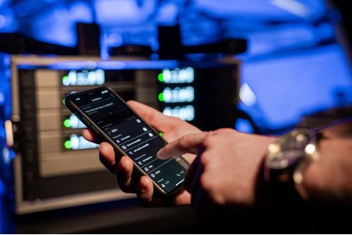 | Технология от радиосистем «старших» серий Sennheiser оставляет необходимость расчёта радиочастот в прошлом. Просто просканируйте радиоэфир с помощью приложения и раздайте свободные частоты приёмникам.

(4) Технические характеристики, которым только позавидовать
Суммарная задержка EW-D составляет всего 1,9 миллисекунды, а продолжительность работы передатчика от аккумулятора BA 70 достигает 12 часов. Этого хватит на саундчек, последующий концерт и ещё останется. Рабочая полоса радиочастот шириной в 56 МГц позволит разместить в ней до 90 радиоканалов, и этой ширины вполне достаточно, чтобы решить большинство задач даже в самой сложной радиочастотной обстановке.

(5) Фантастическое качество звука
Будучи цифровой радиосистемой, EW-D не использует компандер. Вместе с ним канули в лету шум и другие артефакты его работы - беспроводной микрофон звучит так, как если бы он был подключен проводом.

(6) Широкий ассортимент вспомогательного оборудования
Новые более эффективные антенны и антенные сплиттеры, бустеры и зарядные устройства - вы найдёте всё необходимое оборудование для масштабирования уже имеющейся системы до размеров сложного многоканального комплекса для живой концертной работы и онлайн вещания.

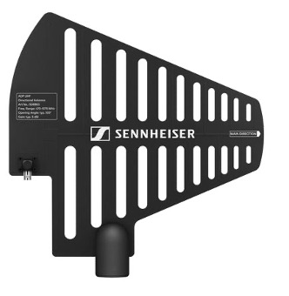 | Внешняя антенна ADP UHF имеет специальные вырезы в своём корпусе, что делает её более лёгкой, что немаловажно при перевозке

Хорошая новость для вокалистов: ручные передатчики EW-D работают с любыми микрофонными модулями Sennheiser или Neumann. В их число входят Neumann KK 205 и KK 204, новые модули Sennheiser MM 435 и MM 445, а также микрофонные модули из серии Digital 9000 – это первая радиосистема за свои деньги, которая предоставила такую возможность.

Идеальное решение для концертов и стримов
“Будь вы музыкант, делающий свои первые шаги на сцене и старающийся пользоваться своими собственными радиосистемами, или техник, обслуживающий парк оборудования музыкального коллектива, состоящий из систем персонального мониторинга и цифрового микшера, собранных в один удобный рэк с управлением на планшете – Evolution Wireless Digital прекрасно вольются в уже настроенный сценарий работы, как в рамках концерта на публике, так и стрима», - заключает Оливер Шмиц.
В настоящий момент цифровые радиосистемы Evolution начинают поставляться в самых разных комплектах: с ручными микрофонами, петличными, с оголовьем, инструментальные системы, комбинированные, а также в комплектах без микрофонов (см. Приложение).

Информация для ваших социальных сетей:
Sennheiser Evolution Wireless Digital – профессиональные радиосистемы с управлением через приложение для смарт-устройств.

Приложение: комплектация радиосистем

Модель |  | Комплект поставки
EW-D 835-S SET | 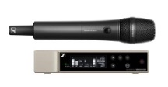 | - EW-D EM цифровой одноканальный полурэковый приёмник  - EW-D SKM цифровой ручной передатчик  - MMD 835 микрофонный модуль  - Держатель микрофона  - Блок питания и набор вилок  - Комплект крепления в рэк и батарейки AA
EW-D CI1 SET | 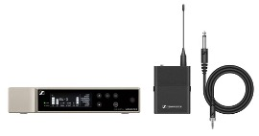 | - EW-D EM цифровой одноканальный полурэковый приёмник  - EW-D SK цифровой поясной передатчик  - Ci1 инструментальный кабель  - Блок питания и набор вилок  - Комплект крепления в рэк и батарейки AA
EW-D ME2 SET | 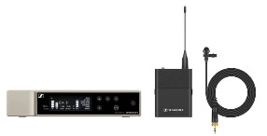 | - EW-D EM цифровой одноканальный полурэковый приёмник  - EW-D SK цифровой поясной передатчик  - Петличный микрофон ME 2 (круг)  - Блок питания и набор вилок  - Комплект крепления в рэк и батарейки AA
EW-D ME4 SET | 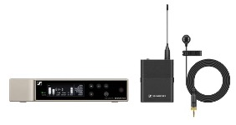 | То же, что выше, но с петличным микрофоном ME 4 (кардиоида)
EW-D ME3 SET | 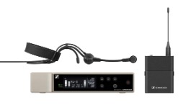 | То же, что выше, но микрофон с оголовьем ME 43 (кардиоида)
EW-D SKM-S BASE SET | 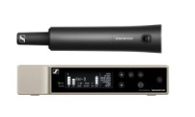 | - EW-D EM цифровой одноканальный полурэковый приёмник  - EW-D SKM цифровой ручной передатчик  - Держатель микрофона  - Блок питания и набор вилок  - Комплект крепления в рэк и батарейки AA
EW-D SK BASE SET | 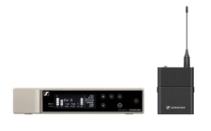 | - EW-D EM цифровой одноканальный полурэковый приёмник  - EW-D SK цифровой поясной передатчик  - Блок питания и набор вилок  - Комплект крепления в рэк и батарейки AA
EW-D ME2/ 835-S SET | 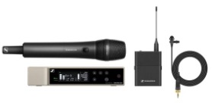 | - EW-D EM цифровой одноканальный полурэковый приёмник  - EW-D SKM-S цифровой ручной передатчик  - MMD 835 микрофонный модуль  - EW-D SK цифровой поясной передатчик  - Петличный микрофон ME 2 (круг)  - Держатель микрофона  - Блок питания и набор вилок  - Комплект крепления в рэк и батарейки AA

Ссылки для скачивания
Скачать техническую спецификацию
Скачать изображения в высоком разрешении
Скачать изображения вспомогательного оборудования
Скачать имиджевые изображения в высоком разрешении
Скачать high-resolution education and corporate application photos

Evolution – Движемся Дальше Вместе: www.sennheiser.com/EW-D

О компании Sennheiser
Формирование будущего звуковой индустрии и создание уникального опыта и навыков в области звука для пользователей - эта цель объединяет сотрудников и торговых партнёров компании Sennheiser по всему миру. Компания основана в 1945 и является одним из лидирующих производителей наушников, громкоговорителей, микрофонов и беспроводных систем. Начиная с 2013 года компанию возглавляют Дэниэл Сеннхайзер (Daniel Sennheiser) и доктор Андреас Сеннхайзер (Dr. Andreas Sennheiser), третье поколение этой семейной компании. В 2019 году суммарный оборот группы компаний Sennheiser составил 756,7 миллионов евро. www.sennheiser.com

Контакт для прессы в РФ

